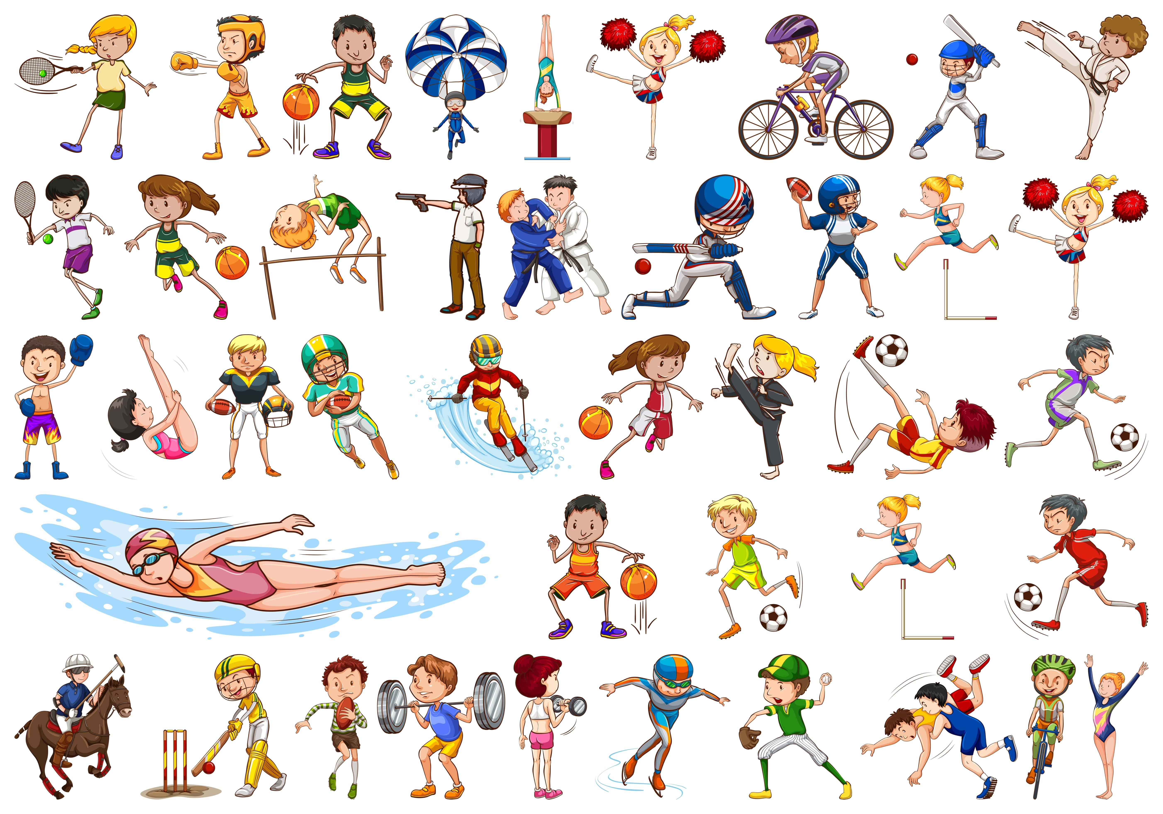
АФИША МЕРОПРИЯТИЙ
на 24 апреля – 30 апреля 2023г.
КРАСНОКАМСКИЙ ГО
Дата, время. место | Наименование мероприятия
МАУ ФОК «Олимпийский»
29.04.2023  11.00  Пермский край г. Краснокамск  пр-кт Маяковского д.7 |  | Открытый турнир по шахматам среди школьников посвященный Дню Победы
27.04.2023-30.04.2023  10.00  Пермский край г. Краснокамск  ул. Большевистская, 56  «Дом Спорта» |  | Чемпионат и Первенство Пермского края по пауэрлифтингу (троеборье классическое)
26.04.2023  18.15  Пермский край г. Краснокамск  ул. Большевистская, 56  Стадион «Россия» |  | Первенство ПК по футболу среди ДЮК «2006-2007г.р."
30.04.2023  12.30  Пермский край г. Краснокамск  ул. Большевистская, 56  Стадион «Россия» |  | Первенство ПК по футболу среди ДЮК 2008-2009 г.р.
30.04.2023  10.00  10.50  11.40  Пермский край г. Краснокамск  ул. Большевистская, 56  Стадион «Россия» |  | Первенство ПК по футболу среди ДЮК 2012 г.р.
30.04.2023  14.00  14.40  15.20  Пермский край г. Краснокамск  ул. Большевистская, 56  Стадион «Россия» |  | Первенство ПК по футболу среди ДЮК 2015-2016 г.р.
30.04.2023  16.45  Пермский край г. Краснокамск  ул. Большевистская, 56  Стадион «Россия» |  | Первенство ПК по футболу (мужчины)
Улицы г. Краснокамска
26.04.2023г.  16.00  27.04.2023  18.00  Пермский край г. Краснокамск  ул. Большевистская, 56  Сбор и старт участников на  Стадионе «Россия» |  | 77-ая Легкоатлетическая эстафета на призы газеты "Краснокамская звезда" в рамках акции "Краснокамск против наркотиков"
МАУ СК «Ледовый»
24.04.2023  25.04.2023  27.04.2023  28.04.2023  21.30  Пермский край г. Краснокамск,  ул. Большевистская, 56 лит. Е |  | Единая ночная хоккейная лига
МБУ ДО «СШ г. Краснокамска»
29.04.2023  12.00  30.04.2023  09.00  Пермский край г. Краснокамск,  г. Краснокамск, ул. К. Маркса, 4в |  | Первенство Пермского края по волейболу (отбор, 1, 2 тур), 3 зоны, девушки до 14 лет
МБУ ДО «СШ по плаванию «Дельфин»
28.04.2023г.  15.00  Пермский край г. Краснокамск,  ул. Школьная д. 12 |  | Первенство МБУ ДО "Спортивная школа по плаванию "Дельфин" в рамках окружной акции "Ветеран моей семьи"

